Préférences Contenus enrichis fin examen 3/11/17
Anodin
Présenter options
Option choisie
Groupe Koha
Gras : nouveau paramètre

Amazon
Cf. Coce
Préférences | Valeur
AmazonAssocTag | Placer l'étiquette de partenaire Amazon sur les liens qui renvoient sur Amazon. Ceci permettra de créditer votre compte Amazon si un adhérent décide d'acheter un livre chez Amazon.  Valeur = vide
AmazonCoverImages | les couvertures de livre Amazon sur les pages de résultat et de détail dans l'interface professionnel.  Valeur = Afficher
AmazonLocale | Utiliser les données du site 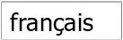 d'Amazon.  Valeur = français
OPACAmazonCoverImages | les images de couverture d'Amazon sur les pages de résultat et de détail de l'OPAC.  Valeur = Montrer

Babelthèque
Préférences | Valeur
Babeltheque | les informations de Babelthèque (critiques, citations, etc.) sur les pages de détail de l'OPAC.
Babeltheque_url_js | Définit l'url pour le fichier javascript de Babelthèque (ex. eg. http://www.babeltheque.com/bw_XX.js)
Babeltheque_url_update | Définit l'url pour la mise à jour périodique Babelthèque (ex. http://www.babeltheque.com/.../file.csv.bz2).

Baker et Taylor
Préférences | Valeur
BakerTaylorBookstoreURL | Baker and Taylor "My Library Bookstore" links should be accessed at https:// isbn (this should be filled in with something like ocls.mylibrarybookstore.com/MLB/actions/searchHandler.do?nextPage=bookDetails&parentNum=10923&key=).  Leave it blank to disable these links.
BakerTaylorEnabled | des liens et des couvertures de Baker and Taylor à l'OPAC et à l'interface professionnelle. Vous devez saisir un identifiant et un mot de passe.
BakerTaylorUsername  BakerTaylorPassword | Accéder à Baker et Taylor en utilisant le nom d'utilisateur et le mot de passe .

Contenu HTML5
Préférences | Valeur
HTML5MediaEnabled | Afficher un onglet avec un lecteur média en HTML5 pour les fichiers catalogués dans le champ 856
HTML5MediaExtensions | Contenu des extensions de fichier (séparé avec |)
HTML5MediaYouTube | enhanced_content.pref#HTML5MediaYouTube# liens YouTube comme videos.

Google
Cf. Coce
Préférences | Valeur
GoogleJackets | les images des couvertures des livres de Google Books sur les pages de résultat et de détail de l'OPAC.  Valeur = Ne pas ajouter

IDreamLibraries
Préférences | Valeur
IDreamBooksReadometer | 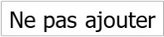 enhanced_content.pref#IDreamBooksReadometer# un "Readomètre" qui récapitule les critiques collectées par IDreamBooks.com sur la page détaillée de l'OPAC .
IDreamBooksResults | enhanced_content.pref#IDreamBooksResults# l'évaluation de IDreamBooks.com dans les résultats de recherche à l'opac.
IDreamBooksReviews | enhanced_content.pref#IDreamBooksReviews# un onglet à l'OPAC avec critiques du livre par des critiques agrégées par IDreamBooks.com.

Images de couverture locales
Il me semble que l’on pourra bientôt activer deux sources de couvertures en même temps. En 17.05 ? Voir si possible d’utiliser nos images pour les presses de l’Enssib par exemple.
- Nouveauté 3.20 Tamil :
« Coce, source unifiée d’images de couverture
Koha propose toutes sortes de contenus enrichis à l’OPAC, dont des images de couverture de livre que Koha cherche chez Google ou Amazon. Le service de récupération des images présente certaines limitations. Il n’est pas possible de chercher les images simultanément chez Amazon et chez Google. Les ISBN13 ne peuvent pas être utilisés avec Amazon. Les images des DVD ou des CD ne peuvent pas être retrouvées. Coce permet d’aller au-delà de ces limitations. C’est un serveur d’URL d’images de couverture qui interroge Google, Amazon et OpenLibrary. Les URL sont mises en cache, ce qui améliore les performances. Les ISBN13 peuvent être utilisés mais également les EAN pour les DVD et les CD. »
Où paramétrons-nous Coce ????
- Manuel 16.11 :
« Vous ne pouvez pas avoir plus d’un service pour les images de couverture (incluant les images de couvertures locales). Si vous en avez plus d’un de configuré, vous recevrez plusieurs images de couverture. Choisissez plutôt une seule source pour les images de couverture. »
Préférences | Valeur
AllowMultipleCovers | de rattacher plusieurs images à chaque notice bibliographique  Manuel 16.05 : « If this preference is set to 'Allow' then you can upload multiple images that will appear in the imagestab on the bib record in the OPAC and the staff client. This preference requires that either one or both LocalCoverImages and OPACLocalCoverImages are set to 'Display. »  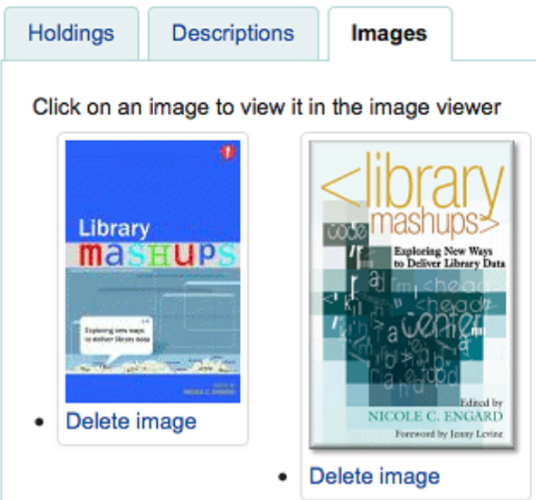  =Multiples images de la même source locale, isn’t it ?
Coce | Images de couverture locales
CoceHost | Images de couverture locales  Que faudrait-il mettre comme type de valeur ?
CoceProviders | Utiliser le code client
LocalCoverImages | 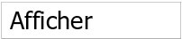 les images de couverture locales sur les pages de résultats et de détail sur l'interface professionnelle  Manuel 16.05 : “Setting this preference to 'Display' allows you to upload your own cover images to bib records and display them on the detail page in the staff client. At this time the cover will only show under the 'Images' tab on the holdings table on the detail display, not next to the title at the top left or on the search results. »  Valeur = Ne pas afficher  Laisser “ne pas afficher” afin d’éviter le double affichage de la mention “pas d’image” et de l’image en même temps.
OPACLocalCoverImages | 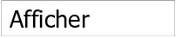 les images de couverture locales à l'OPAC sur les pages de résultat et d'affichage détaillé.  Manuel 16.05 : “Setting this preference to 'Display' allows you to upload your own cover images to bib records and display them on the detail page and search results in the OPAC.”  Valeur = Ne pas afficher  Laisser “ne pas afficher” afin d’éviter le double affichage de la mention “pas d’image” et de l’image en même temps.
OR regarde. À intallé en dév COCE en mars 2017. Ce n’est pas une priorité. Cf. Ticket 1577.

Library Thing
Préférences | Valeur
LibraryThingForLibrariesEnabled | les critiques, exemplaires similaires et tags provenant de LibraryThing sur les pages de détail de l'OPAC. C'est un service payant. Pour l'utiliser vous devez vous connecter, puis saisir votre numéro client ci-dessous.
LibraryThingForLibrariesID | Accéder à LibraryThing en utilisant le numéro de client : .
LibraryThingForLibrariesTabbedView | Montrer les contenus LibraryThing
^{ThingISBN} | le service ThingISBN afin de montrer les autres éditions d'un titre. Ce service n'est pas soumis à abonnement.  Définir à “Utiliser” pour activer un onglet “Éditions” dans la page de détails de l’exemplaire. Les diverses éditions y sont listées, en plus des couvertures (si vous avez un des services de couverture d’activé) et d’informations bibliographiques. La source est le service web ThingISBN de LibraryThing. Ceci est un service gratuit offert aux sites non-commerciaux qui ont moins de 1,000 demandes par jour.  Requière FRBRizeEditions et/ou OPACFRBRizeEditions d’activés. Cf. tout en bas.

Novelist Select
Préférences | Valeur
NovelistSelectEnabled | du contenu Novelist Select à l'OPAC (nécessite que vous ayez saisi un profil utilisateur et un mot de passe, qui peut être vu dans les liens sur les images)
NovelistSelectProfile  NovelistSelectPassword | Accéder à Novelist Select avec le profil utilisateur et le mot de passe .
NovelistSelectStaffEnabled | enhanced_content.pref#NovelistSelectStaffEnabled# Le contenu de NoveList Select dans l'interface professionnelle (nécessite que vous ayez saisi un profil utilisateur et un mot de passe, qui peuvent être vu dans des liens image).
NovelistSelectStaffView | enhanced_content.pref#NovelistSelectStaffView# Afficher le contenu professionnel de la Sélection NoveList  enhanced_content.pref#NovelistSelectStaffView# .
NovelistSelectView | Afficher le contenu Novelist Select .

OCLC LQ A tester, documenter. Pas prioritaire
Préférences | Valeur
OCLCAffiliateID | Utiliser l'identifiant d'affiliation à l'OCLC pour accéder au service xISBN. Notez que vous êtes limité à 1000 requêtes par jour si vous n'avez pas un compte chez OCLC pour ce service.  The xISBN Web service is free for non-commercial use when usage does not exceed 500 requests per day
XISBN | le service xISBN de l'OCLC pour montrer les autres éditions d'un titre (quand FRBRizeEditions ou OPACFRBRizeEditions est activée.)  Set to “Use” to display an « Editions » tab on the item’s detail page. Editions are listed, complete with cover art and bibliographic information. The feed comes from OCLC’s xISBN web service. The feed limit for non-commercial sites is 1000 requests per day.  Requière FRBRizeEditions et/ou OPACFRBRizeEditions d’activés (cf. tout en bas).
XISBNDailyLimit | Limiter l'usage du service xISBN à requêtes par jour.

Open Library
Cf. Coce
Préférences | Valeur
OpenLibraryCovers | les images de couverture d'Open Library à l'OPAC sur les pages de résultat et d'affichage détaillé.
OpenLibrarySearch | enhanced_content.pref#OpenLibrarySearch# à l'OPAC rechercher des réponses dans Open Library.

OverDrive
Préférences | Valeur
OverDriveClientKey  OverDriveClientSecret | Inclure les informations sur la disponibilité d'Overdrive avec la clé client et le code secret client .
OverDriveLibraryID | Afficher les documents du catalogue OverDrive de la bibliothèque .

Plugins
Préférences | Valeur
UseKohaPlugins | la possibilité d'utiliser des Plugins Koha. À noter, le système de plugin doit être activé dans la configuration de Koha pour être pleinement fonctionnel.

Syndetics
Préférences | Valeur
SyndeticsAuthorNotes | sur les pages de détail de l'OPAC les notes relatives aux auteurs en provenance de Syndethics.
SyndeticsAwards | les informations recueillies par Syndetics concernant les récompenses décernées à un titre sur la page de détail de l'OPAC.
SyndeticsClientCode | Utiliser le code client pour accéder à Syndetics.
SyndeticsCoverImages  SyndeticsCoverImageSize | les images de couverture de Syndetics sur les pages de résultat et détail de l'OPAC, dans une taille .
SyndeticsEditions | les informations relatives aux autres éditions d'un titre sur les pages de détail de l'OPAC. OPACFRBRizeEditions doit être activé.
SyndeticsEnabled | les contenus de Syndetics. Il s'agit d'un service payant accessible sur abonnement.
SyndeticsExcerpt | les extraits de livre sur les pages de détail de l'OPAC.
SyndeticsReviews | les critiques de Syndetics sur les pages de détail de l'OPAC.
SyndeticsSeries | les informations sur les autres livres d'une collection.
SyndeticsSummary | le résumé d'un livre sur la page de détail de l'OPAC.
SyndeticsTOC | le sommaire d'un livre sur la page de détail de l'OPAC.

Tags
Préférences | Valeur
TagsEnabled | les adhérents et le personnel à ajouter des tags aux documents.  Valeur = Autoriser
TagsExternalDictionary | Autoriser les tags appartenant au dictionnaire du programme ispell suivant (sur le serveur) à être approuvés automatiquement sans modération.  Valeur = vide
TagsInputOnDetail | aux adhérents de saisir leurs tags sur la page de détail de l'OPAC.  Valeur = Permettre
TagsInputOnList  Montrée le 22/01/2018 | aux adhérents de saisir leurs tags sur la page de résultat de l'OPAC.  Proposition : ne pas permettre pour ne pas surcharger cette page  Valeur = Ne pas permettre
TagsModeration  Montrée le 22/01/2018 | la modération par la bibliothèque des tags proposés par les adhérents avant de les montrer à l'OPAC.  Proposition : activer (comme en ce moment). Modérateur à désigner.  Valeur = Activer
TagsShowOnDetail  Montrée le 22/01/2018 | Montrer tags sur la page de détail de l'OPAC.  Proposition : 10  Valeur = 10
TagsShowOnList  Montrée le 22/01/2018 | Montrer tags sur la page de résultat de l'OPAC.  Proposition : 0 pour ne pas surcharger la page.  Valeur = 0

Tous
Préférences | Valeur
 | Note : Vous ne pouvez choisir qu'une source pour les images de couverture, autrement Koha pourra afficher plusieurs couvertures de la même ressource.
FRBRizeEditions | à l'interface pro les autres éditions d'un titre, telles qu'identifiées par un des services proposés par Koha.  Nécessite que vous activiez un ou plusieurs des services ISBN (ThingISBN et/ou XISBN)  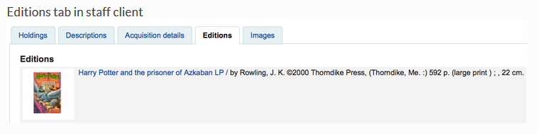
OPACFRBRizeEditions | à l'OPAC les autres éditions d'un titre.  Nécessite que vous activiez un ou plusieurs des services ISBN (ThingISBN et/ou XISBN)  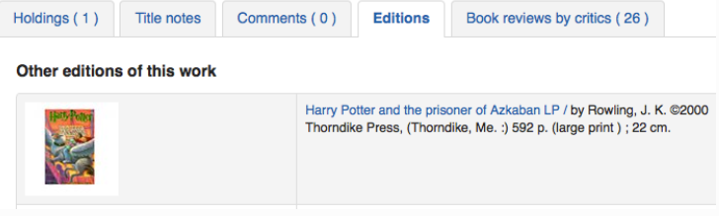

Test avec Accueillir les publics : comprendre et agir
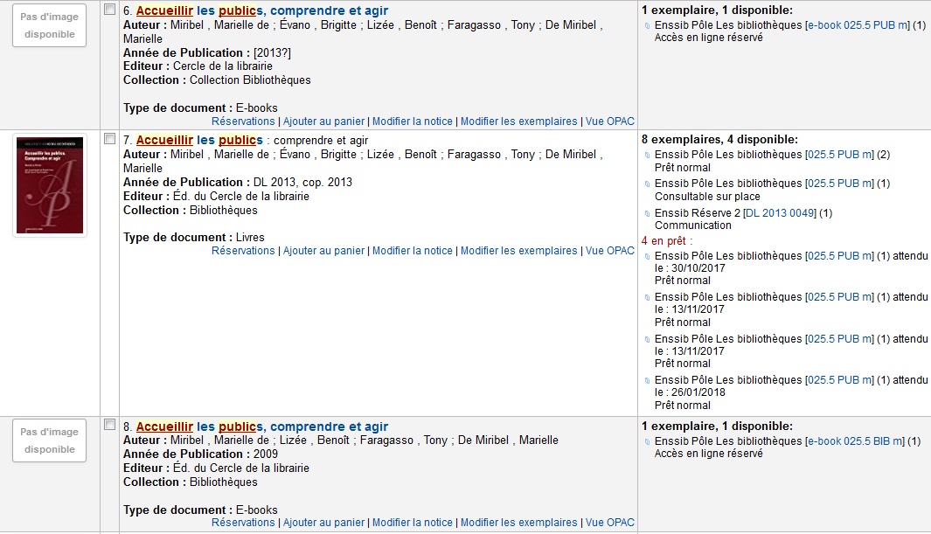
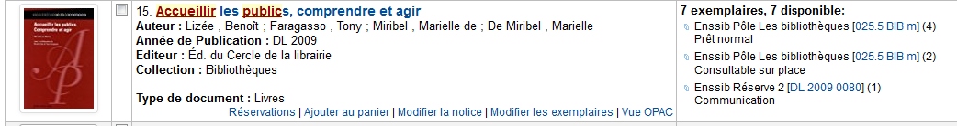
xISBN activé, mais sans compte OCLC. Et OPACFRBRizeEditions avec valeur « montré ».
Pas d’onglet édition présent :
Interface pro :
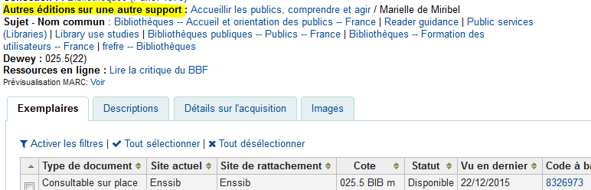
Opac :
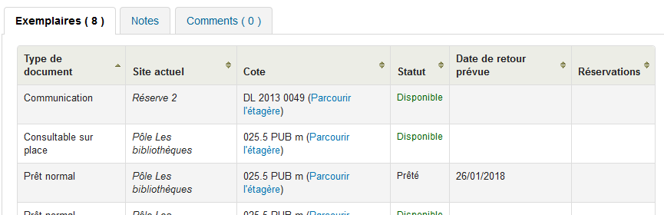
Créer un compte OCLC ???
http://www.worldcat.org/affiliate/webservices/xisbn/app.jsp
“Price
The xISBN Web service is free for non-commercial use when usage does not exceed 500 requests per day. Free usage is governed by the WorldCat Affiliate Terms and Conditions. See the xISBN API for instructions.
The service is also available on a subscription basis for non-commercial and commercial use for usage that meets or exceeds 500 requests per day. Subscription-based use is governed by the WorldCat Affiliate Terms and Conditions for Subscription Access and is available in three types:
Data file
Intended for high-volume local use in environments where use of a Web service is impractical.
Token-controlled query use
Intended for Web sites and for-fee or private information services. Tokens enable a specific number of queries (e.g. 100,000 accesses) that have no time limits or expiration date.
Single-host, IP address-controlled use
Ideal for libraries and individual users. Your IP address is allowed a specific number of queries (e.g. 1,000 accesses) per day.
Review the xISBN subscription price list >>
How to order
You must first create a WorldCat Affiliate account. Have one already? Sign in to place an order.”

